星橋創業媒合平台
商業地產選址評估報告

✦ 預計開業地點：
台北市中山區松江路111號

預計業種 | 店面坪數 | 綜合推薦指數
火鍋 | 60 坪 | 8.4 / 10
預估月營收 | 預估回本期 | 風險等級
42000 | 14 月 | 中高風險

1. 商圈微觀人口數據
【微觀人口與消費力分析】
(1) 核心人口結構：[資料來源：內政部戶政司]
本案所在的朱崙里推估總人口數為 4,560 人。其中男性 2,060 人、女性 2,500 人。女性比例約佔 54.8%，顯示該區為「女性消費強勢區」，極度有利於重視湯底健康、環境美學的火鍋業態發展，且午休與下班時段的輕聚餐需求旺盛。
(2) 家庭消費基數：[資料來源：財政部財稅資訊中心]
該里納稅戶數推估達 1,900 戶，顯示核心家庭支撐力強，且因位於金融辦公區，平日白晝的「工作人口」將是實際消費主力，遠高於戶籍人口。
(3) 真實消費力評估：
該里年所得中位數為 98.0 萬元，屬於台北市高所得區塊。針對本案客單價 300-500 元設定，僅佔當地居民日薪極低比例，價格抗性極低，易轉化為高頻次日常消費。
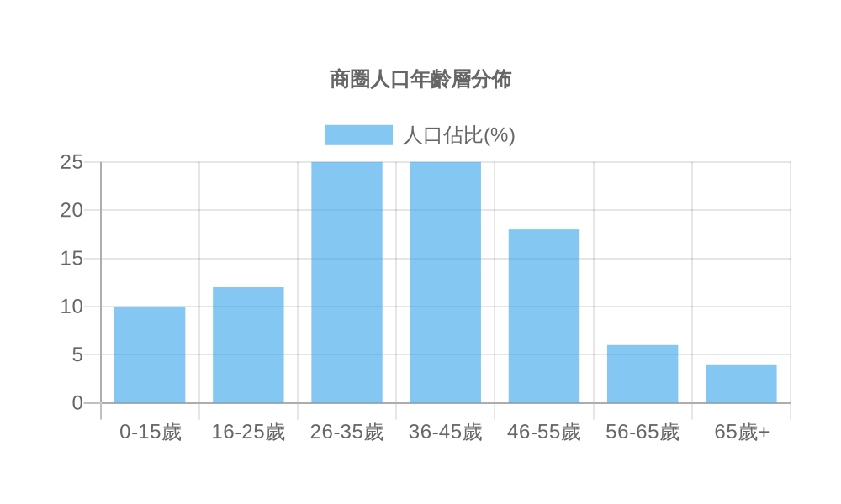
2. 區域租金與商圈等級
【區域租金行情與門檻】
(1) 租金行情：[資料來源：星橋地產資料庫] 松江路主幹道（捷運松江南京段）一樓店面具備極高廣告效益，推估合理租金區間為每坪 4,500-6,000 元，二樓以上則遞減至 2,000-3,000 元。
(2) 預算規劃：
● 建議月租金總預算：依據 60 坪數及樓層權重，若為一樓建議控制在 25-30 萬元內。
● 租金營收比 (OCR) 警戒線：建議控制在 12% 以內，即月營收需達 250 萬以上才具備安全邊際。
(3) 租賃策略：由於本案鄰近多個大型停車場與捷運出口，具備強勢議價籌碼，建議爭取較長的免租裝潢期（45-60天）以攤提餐飲重設備的初期投入。

3. 生活機能與集客力
【生活機能與交通節點】
(1) 交通流量：[資料來源：捷運局旅運量統計] 鄰近松江南京站，月運量約 1,600,000 人次，換算日均動能約 53,333 人次。龐大的捷運通勤人流是本案最大的自然流量來源。
(2) 停車便利性：[資料來源：Google Places] 周邊停車配套極為成熟，包括台灣聯通(將捷一場)、嘟嘟房(松江南京站)、Times(松江路第3)等多處設施，解決了台北市中心用餐最痛的停車問題，有利於吸引家庭客與商務客開車前往。
(3) 集客設施：本案被多所學校包圍（長安國小、吉林國小、大同高中、中山女高），加上松江南京辦公商圈與行天宮（Xingtian Temple）的觀光/參拜人流，形成了「平日上班族+學生家長，假日觀光客+家庭」的混合型客源結構，抗跌性強。

4. 市場競爭態勢
【市場競爭態勢分析】
(1) 競品對標：[資料來源：Google Maps 數據]

| 品牌名稱 | 評分 | 評論數 | 威脅指數 |
| :--- | :--- | :--- | :--- |
| 隱鍋 台北林森北路店 | 4.8 | 10602 | 極高 |
| 辛殿麻辣鍋｜松江店 | 4.4 | 7082 | 極高 |
| Songjiang Buffet Hot Pot | 4.1 | 4774 | 中 |
| 犇鱻涮涮鍋 自助式吃到飽 | 4.2 | 2454 | 中高 |
| 藝爐晏-精品鍋物 | 4.8 | 2444 | 高 |
| 漉 海鮮蒸氣鍋-松江店 | 4.3 | 1868 | 中 |
| 石‧撈麻辣鴛鴦鍋 | 4.6 | 1643 | 高 |
| 撈王鍋物料理 松江南京店 | 4.8 | 1380 | 高 |
| 築間幸福鍋物 台北松江店 | 4.4 | 773 | 中高 |
| 蜀國麻辣鴛鴦火鍋 | 4.6 | 378 | 低 |

(2) 市場缺口 (Gap Analysis)：
目前商圈內強勢競品多集中於「高單價單點麻辣鍋」(如辛殿、撈王) 或「中低價吃到飽」(如犇鱻)。在 300-500 元區間的「精緻個人鍋物」存在供給缺口。此價位帶能吸納不想吃太撐(吃到飽)又不想花破千(高單價)的上班族午晚餐客群。

5. 產業適性與空間規劃
【空間規劃與坪效優化】
(1) 物件規格：總坪數 60 坪，屬中型標準店面。
(2) 黃金比例配置建議：
● 用餐區 (65%)：約 39 坪，預估可設置 50-55 個座位。建議採 2 人桌為主，可靈活併桌。
● 後場區 (25%)：約 15 坪，廚房動線需優化洗碗區與出餐區的分流，因應高翻桌率。
● 倉儲與彈性空間 (10%)：約 6 坪，需善用垂直收納。
(3) 動線策略：針對火鍋業態，建議設置自助醬料/飲料吧於動線中島，分散服務生工作量；且 300-500 元價位帶應最大化座位數以提升營收上限。

6. 財務損益模型
【財務模型與獲利預估】
(1) 損益平衡點 (Break-even Analysis)：
● 設定客單價：$ 400 (區間平均值)
● 日營收目標：$ 42,000 (足以覆蓋租金、人力與食材)
● 來客數目標：105 人/日 (僅佔該里總人口 4,560 的 2.3%，若考量流動人口則滲透率極低，達標難度低)
(2) 獲利結構預測：
● 預估翻桌率：平日 2.5 輪 / 假日 4.5 輪
● 目標月營收：$ 220-250 萬 (預估淨利約 35-45 萬)

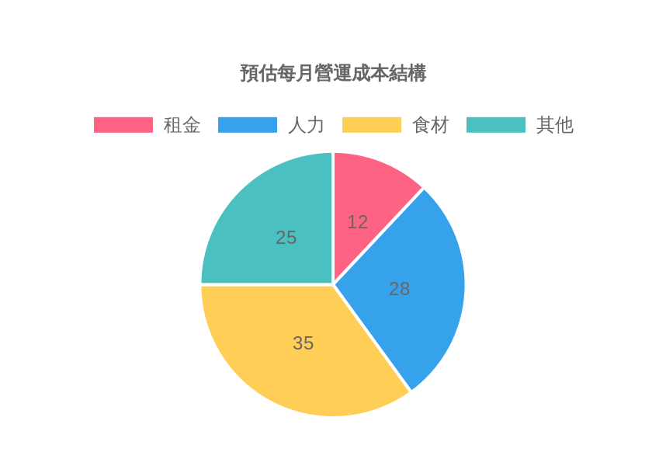

7. 在地化行銷策略
【SWOT 策略分析】
| 內部優勢 (Strengths) | 內部劣勢 (Weaknesses) |
| :--- | :--- |
| ■ 捷運松江南京站人流紅利極高<br>■ 周邊停車場眾多，交通便利性滿分<br>■ 300-500元定價避開高端競品正面衝突 | ■ 店面租金成本相對較高<br>■ 60坪空間限制了大型團客的接待能力<br>■ 品牌初期缺乏知名度 |

| 外部機會 (Opportunities) | 外部威脅 (Threats) |
| :--- | :--- |
| ■ 金融商圈上班族「快速精緻午餐」需求大<br>■ 女性消費人口比例高，適合推廣健康鍋物<br>■ 周邊學校多，可開發補習班/家長晚餐市場 | ■ 周邊火鍋名店林立(辛殿、撈王)，比較心態重<br>■ 食材成本波動可能壓縮平價鍋物利潤<br>■ 人力缺工問題可能影響翻桌服務品質 |

8. 專家總結建議
【專家總結與行動清單】
(1) 簽約前檢核項目 (Due Diligence)：
● 確認電力負載：火鍋業態需大量用電(電磁爐)，需確認該址契約容量是否足夠(建議 75kW 以上)或需額外申請。
● 確認排煙法規：松江路商辦混合區對氣味敏感，需確認排煙管路是否符合環保局規範且不影響鄰居。
(2) 風險預警：本案最大風險在於「人員招募」與「初期租金壓力」。松江路一級戰區租金不低，若首三個月翻桌率未達 2 輪，現金流將吃緊。建議預留 6 個月週轉金，並在裝潢期即啟動行銷與徵才。

